TASCA-07 PLACA BASE

INDEX
Quina és la funcio de la bateria que hi ha a la placa base. 2
Indica que significa el conector WOLen algunes plaques base, descriu-lo i indica la seva funcio. 2
Indica per que serveixen els conctors interns: IDE, FDD, SATA, USB i FireWire. Mostra la seva forma (foto) i la serigrafia a la placa base. Que es pot connectar a cadascun d’ells i quina velocitat suporta. 2
Quina diferencia hi ha entre una transmissió en paralel i una serie. Qina és mes rapid i per que. 3
Amb la placa base que et donara el professor indica les seguents caracteristiques. 3
Factor de forma: 3
Tipus de socket del procesador: 3
Model de memoria RAM: 3
Quants dispositius d’emagatzenament interns pot tindre: 3
Indica els ports externs que te: 3
Instala en el equip en software Hardinfo, en el que podras veure totes les configuracions del teu equip. Indica les seguents caracteristiques. 4
Temperatura 4
Voltage de la bateria 4
Nom de la placa base 5
Numero de serie de la placa base 5
Amb el comando lshw indica la següent informacio 5
Fes que ens mostre l’informació en un fitxer html 5
Nom de la placa base 6
Numero de serie 6
Verifica que els resultats son els mateixon que amb l’eina hardinfo. 6
Amb el comandament dmidecode, indica la següent informacio de la placa base. 7
Fes que ens mostre sols l’informacio de la placa base. 7
Nom de la placa base. 7
Numero de serie 7
7
Verifica que els resultats son els mateixos que amb l’eina hardinfo. 8
Completa la taula d’especificacions.(MSI B550M PRO-VDH WIFI.) 8
Completa la taula d’especificacions( Asus TUF GAMING B550M-PLUS) 9

Quina és la funcio de la bateria que hi ha a la placa base.
La funcio de la bateria de la placa base es evitar que la fecha i l’hora que te l’ordeador sesborre cada vegada que l’apaguem. Lo que passa cuan s’acaba aquesta pila es que s’esborra l’hora i la fecha entre altres coses.

Indica que significa el conector WOLen algunes plaques base, descriu-lo i indica la seva funcio.
El conector WOL es un conector que permet encendre l’ordinador de manera remota cuan estiga apagat, suspes o en mode d’hibernacio.

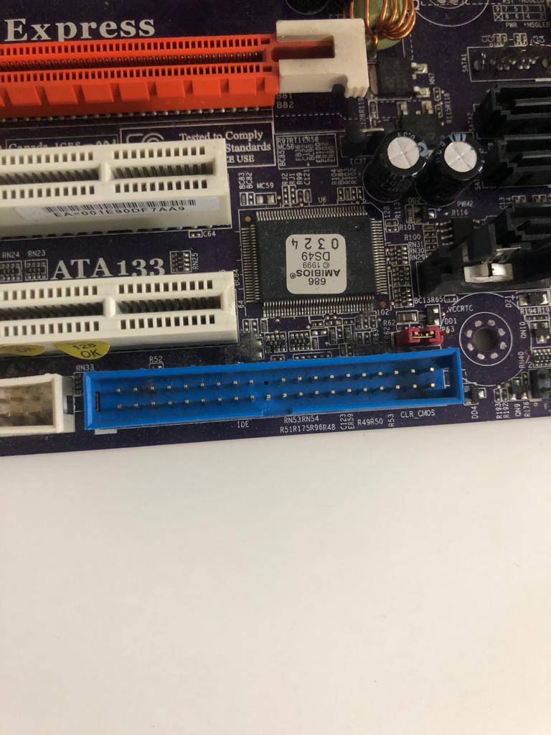
Indica per que serveixen els conctors interns: IDE, FDD, SATA, USB i FireWire. Mostra la seva forma (foto) i la serigrafia a la placa base. Que es pot connectar a cadascun d’ells i quina velocitat suporta.
El conector IDE serveix per connectar discos durs a l’ordinador, encara que hui en dia és mes comu que es conecten per cable SATA. La velocitat maxima que poden tenir estos conectors es de 133Mb/S


El conector FDD serveix per connectar disqueteres a l’ordinador, encara que hui en dia ya no s’utilitza casi aquest conector.
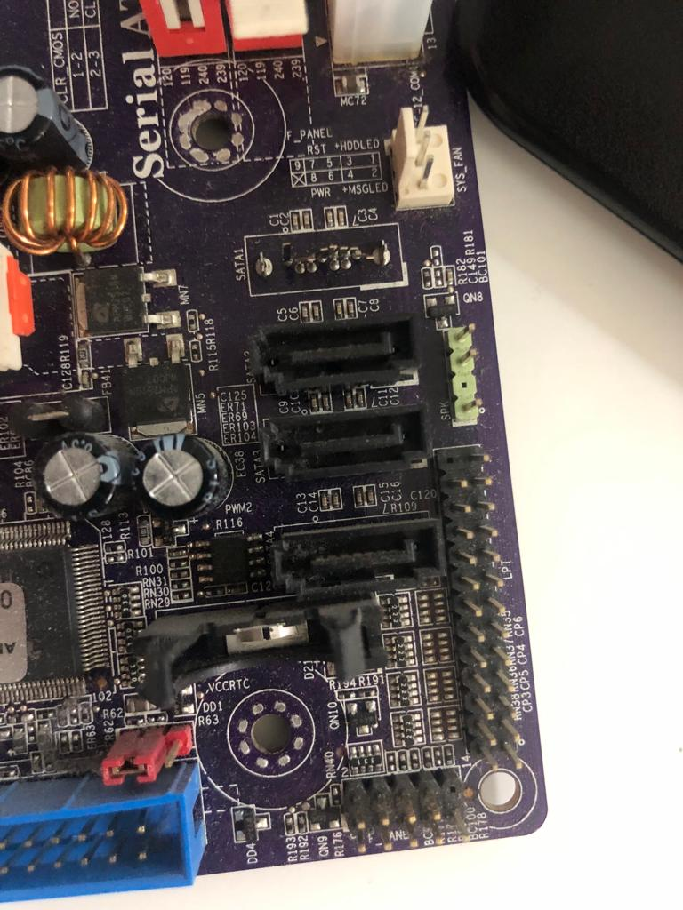
El conector SATA serveix per connectar unitats d’almacenatge, aquest por és mes utilitzat que IDE ya que la seva velocitat va des de 150Mb/s fins a 300Mb/s

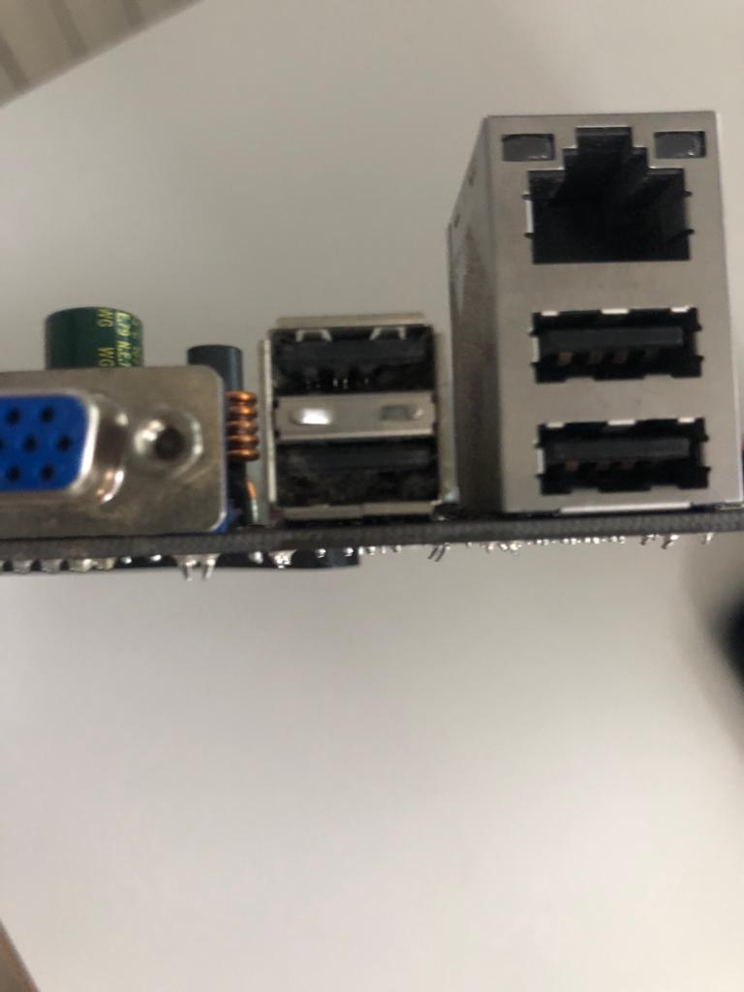
El USB es un port disseñat per connectar varios tipus de periferics tant d’entrada com d’eixida. La velocitat d’aquest pot anar des de 1,5Mb/s fins a 4,8Gb/s

El conector FireWire serveix per connectar en temps real diferents tipos de dispositius digitals com camares, ordinadors o discos.

Quina diferencia hi ha entre una transmissió en paralel i una serie. Qina és mes rapid i per que.
La diferencia entre una transmissio en serie i una en paralel és que en la transmissio en serie sols hi ha un canal per transferir dades, mentres que en una en paralel tenim varios canals per trsnsferir informacio. El metode de transmisió mes rapid és el de serie.

Amb la placa base que et donara el professor indica les seguents caracteristiques.

Factor de forma:
El factor de forma és ATX

Tipus de socket del procesador:
El tipus de socket que te es LGA775

Model de memoria RAM:
El model de la memoria RAM es DDR2

Quants dispositius d’emagatzenament interns pot tindre:
Pot tenir 3 conectats per Sata i 1 conectat per IDE

Indica els ports externs que te:
Te conexions USB, DVI, VGA, Jack, conector d’Ethernet.

Instala en el equip en software Hardinfo, en el que podras veure totes les configuracions del teu equip. Indica les seguents caracteristiques.

Temperatura
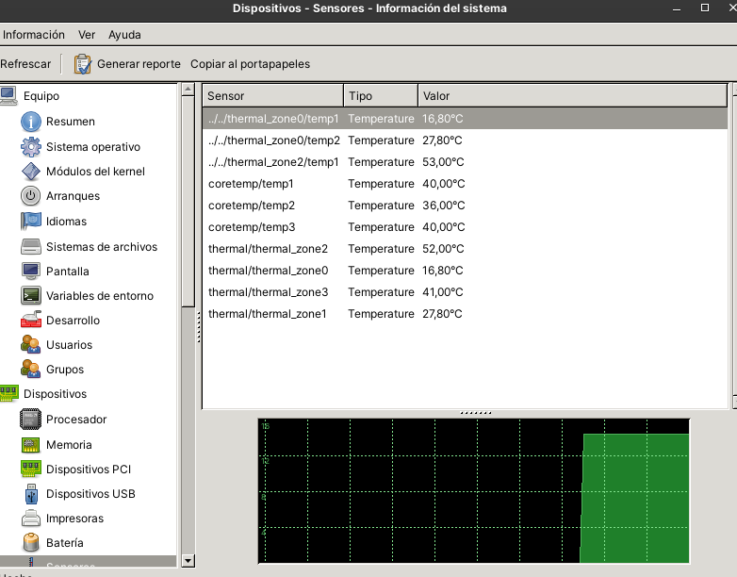

Voltage de la bateria
(En l’apartat de bateria apareix que no troba res)
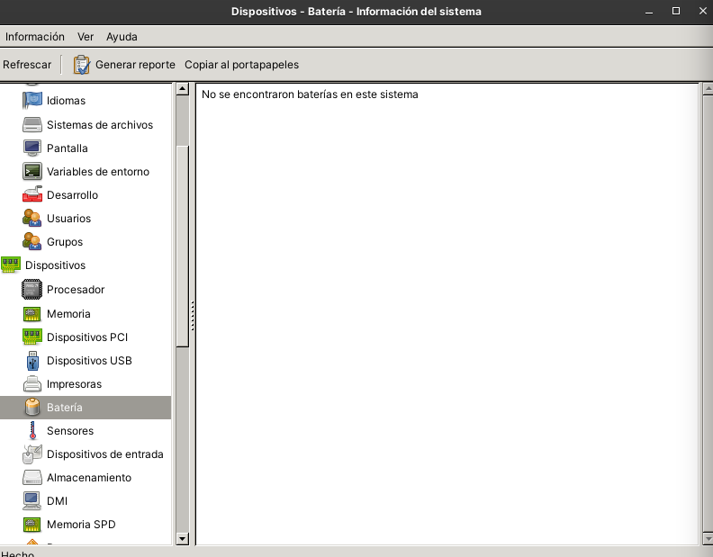

Nom de la placa base
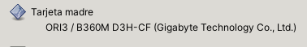

Numero de serie de la placa base
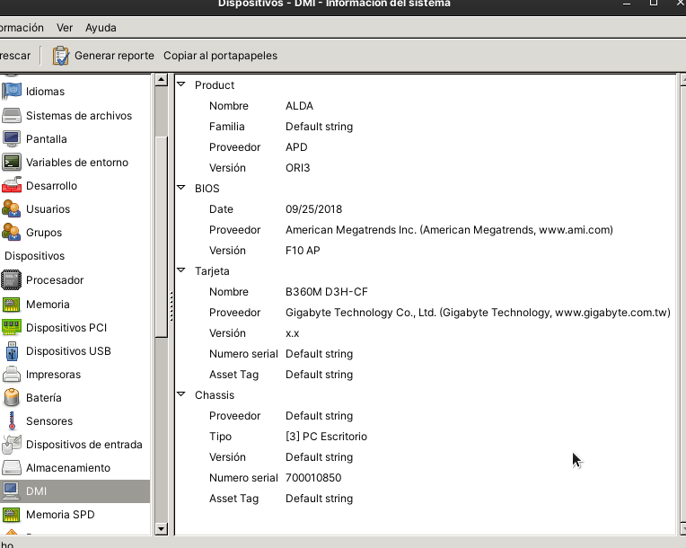
Apareix com Default String

Amb el comando lshw indica la següent informacio

Fes que ens mostre l’informació en un fitxer html
Per poder fer-ho he posat aquest comando en la terminal: sudo lshw > datos.html

Nom de la placa base
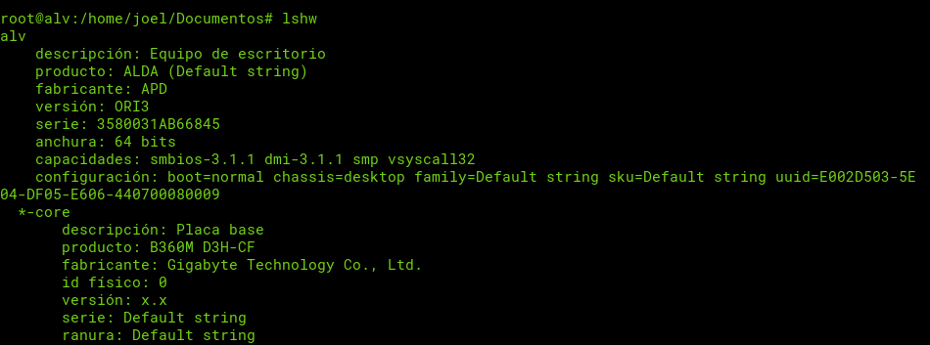
Primer he emtrat com a superusuari i despres he posat el comando lshw

Numero de serie
En el numero de serie em posa Default String
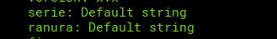

Verifica que els resultats son els mateixon que amb l’eina hardinfo.
Si que son els mateixos.
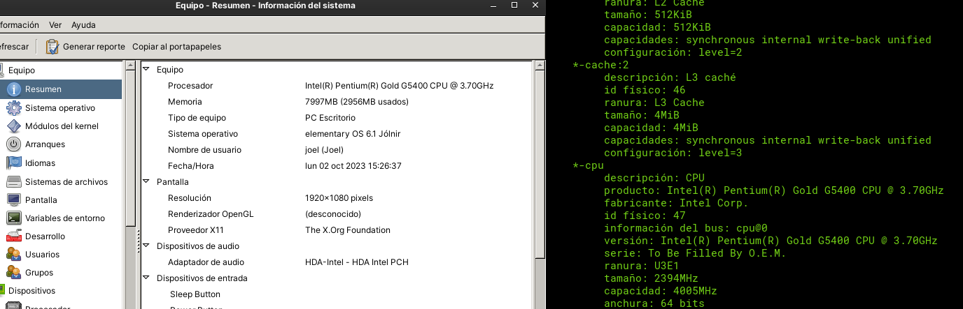

Amb el comandament dmidecode, indica la següent informacio de la placa base.

Fes que ens mostre sols l’informacio de la placa base.
Per voreu he posat el comando dmidecode -t2
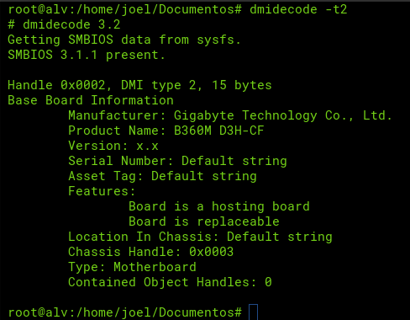

Nom de la placa base.
En el comando anterior es pot veure. Per veure soles el nom de la Placa Base podem posar el comando: dmidecode -t baseboard | grep «Product Name»
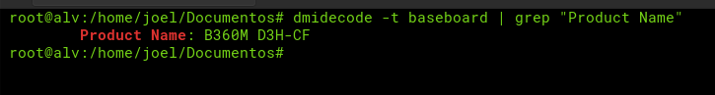
El nom de la placa base es B360M D3H-CF

Numero de serie
Es lo mateix que antes cambiant el Product name per Serial Number.

Verifica que els resultats son els mateixos que amb l’eina hardinfo.

Els resultats si que son els mateixos que amb l’eina hardinfo.

Completa la taula d’especificacions.(MSI B550M PRO-VDH WIFI.)
Caracteristica | VALOR
Factor de Forma | ATX
Processadors Compatibles | Els Ryzen series 4000 i 5000 entre altres
Socket | AM4
Memoria RAM (Tipus) | DDR4
Memoria RAM (Ranures) | 4
Memoria RAM (Capacitat maxima) | 128GB
Memoria RAM (Velocitats) | Hasta 4400Mhz
Dual Channel /Quad Channel | Dual channel
Northbrigde Chipset | Chipset AMD B550
Southbrigde Chipset | No
Gràfica integrada | No
SATA (Connectors) | 4 Sata
SATA (Versió o Velocitat) | Velocitat de 6Gb
M.2 (Connectors) | 1
Ranures d'expansió (Número i tipus) | Slots 2x PCI-E 3.0 x1 slots, 1PCI-E 4.0
Ports externs | HDMI, USB2.0 i 3.0, ETHERNET, JACK, DISPLAYport, PS/2

Completa la taula d’especificacions( Asus TUF GAMING B550M-PLUS)
Caracteristica | Valor
Factor de Forma | ATX
Processadors Compatibles | Els Ryzen series 4000 i 5000 entre altres
Socket | AM4
Memoria RAM (Tipus) | DDR4 DIMM
Memoria RAM (Ranures) | 4
Memoria RAM (Capacitat maxima) | 128GB
Memoria RAM (Velocitats) | 2133-4600MHz
Dual Channel /Quad Channel
Northbrigde Chipset | AMD B550
Southbrigde Chipset | NO
Gràfica integrada | NO
SATA (Connectors) | 4
SATA (Versió o Velocitat) | 6Gb/s
M.2 (Connectors) | 1
Ranures d'expansió (Número i tipus) | 2PciE 1
Ports externs | ETHERNET, USB(3.2, 2.0, tipo A i C), HDMI, DisplayPort, S/PDIF, PS/2

